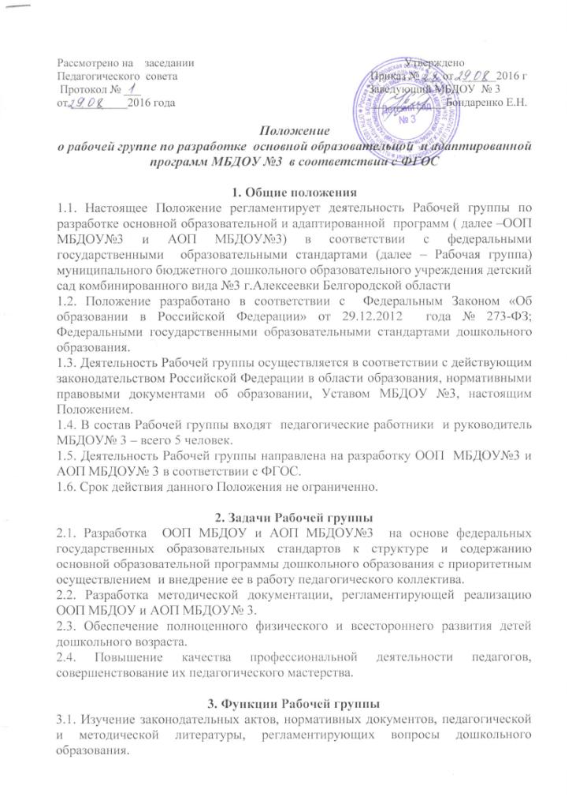

3.2. Осуществление проблемно-ориентированного анализа образовательной деятельности МБДОУ№3.
3.3. Определение целей и задач ООП МДОУ и АОП МБДОУ № 3 .
3.4. Выбор направлений педагогической деятельности, образовательного процесса в соответствии с федеральными стандартами к ООП МБДОУ и АОП МБДОУ№3 и приоритетным осуществлением развития детей.
3.5. Выработка управленческих направлений реализации ООП МБДОУ и АОП МБДОУ№ 3 .

4. Права Рабочей группы
4.1. Осуществлять работу по плану, утвержденному руководителем, вносить в него необходимые дополнения и коррективы.
4.2. В отдельных случаях при необходимости приглашать на заседание Рабочей группы представителей родительского собрания, председатель профсоюза.

5. Ответственность Рабочей группы
5.1. Принятие конкретных решений по каждому рассматриваемому вопросу с указанием ответственных лиц и сроков исполнения решений.
5.2. Разработку в полном объеме ООП МБДОУ и АОП МБДОУ № 3 с приоритетным направлением и осуществлением развития детей.
5.3. Соответствие определенных форм, методов и средств организации образовательного процесса возрастным, психофизиологическим особенностям, склонностям, способностям, интересам и потребностям детей.
5.4. Соответствие ООП МБДОУ и АОП МБДОУ № 3 требованиям федеральных государственных образовательных стандартов.

6. Организация деятельности Рабочей группы
6.1. Оперативные совещания Рабочей группы проводятся по мере необходимости.
6.2. Рабочая группа избирается из администрации МБДОУ № 3 и высококвалифицированных педагогов, прошедших курсовую подготовку.
6.4. Результаты работы Рабочей группы доводятся до сведения педагогических работников на педагогическом совете.

7. Заключительные положения
8.1. Настоящее Положение вступает в действие с момента утверждения и издания приказа руководителя МБДОУ № 3.
8.2. Изменения и дополнения вносятся в настоящее Положение по мере необходимости и подлежат утверждению руководителем МБДОУ.

